1 [2]
Utbildning & Arbetsmarknad
Xenter Botkyrka
2008-04-16

Referens: Patrik Lark

P R E S S M E D D E L A N D E

Vårrullen Filmfestival firar 5-årsjubileum!

Välkomna till Vårrullen – Stockholms största filmfestival för unga – som med invigningen, den 19 april kl. 14.30 i Mångkulturellt centrum i Fittja, också firar 5-årsjubileum.

Vårrullen är tillbaka med fler tävlande bidrag än någonsin tidigare – dryga hundratalet filmer har strömmat in från unga filmare. ”Många filmer är av hög kvalitet både form- och innehållsmässigt”, säger Terese Mörnvik som är ny projektledare för Vårrullen. Även Emma Gray Munthe som sitter med i juryn är imponerad över filmernas kvalitet:
”Sedan jag började se mer och mer kortfilmer gjorda av unga svenska filmare har jag svårt att hålla med om det där att svensk film skulle befinna sig i någon form av kris. Långfilmen kanske, men kortfilmsscenen bubblar av energi och nytänk!”
Bland övriga jurymedlemmar märks Pernilla Sandström, som nyligen vann en Guldbagge för bästa film med Roy Anderssons ”Du levande”, och skådespelaren Jonas Karlsson.

Vad händer på festivalen?
Jonas Jansson från Digidesign tycker att ”det är bland de unga och debutanterna som man finner det riktigt egna, och ibland geniala. Människor som ännu inte gjort sin hobby till arbete, som filmar bara för att de vill göra film. Jag är med i juryn för att se vad som är på gång, bli inspirerad och få veta vilka filmskapare jag förhoppningsvis kommer få jobba med om några år.” Under festivalen skapas en pulserande mötesplats där unga filmare, jurymedlemmar och aktiva inom film- och TV-branschen kan utbyta kontakter och idéer. Man kan också passa på att pitcha sin filmidé, lyssna på The Events och Eire, eller varför inte bara titta på massor av ung film – non stop på två filmdukar. Festivalens konferencierer är Maggie Unay och Lotta Åström, samt ”Vårrullarna” Fernanda, Alexander och Dani.

En festival – sex tävlingar
Vårrullen är inte bara Stockholmsuttagningen till den stora Novemberfestivalen, utan omfattar inte mindre än ytterligare fem priser. Ett av dessa är det nyinstiftade priset 50/50 som är ett jämställdhetspris för att främja en bättre könsfördelning i filmbranschen med fler kvinnor.

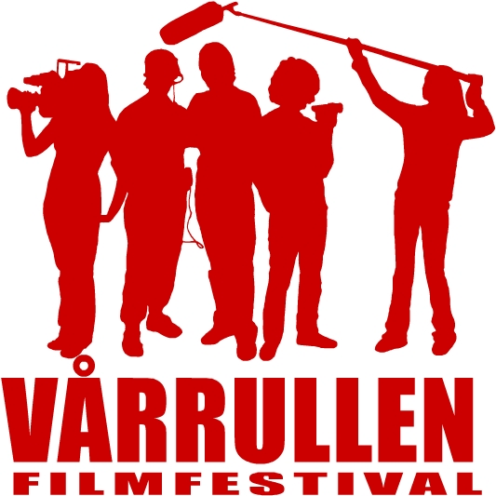
Vårrullen är Stockholms största filmfestival för unga, ett pedagogiskt projekt
och en länk mellan staden och förorten, skolan och branschen, nya och etable-
rade filmare. Vårrullen är en ungdomsfestival med höga ambitioner. Sedan
2003 har över 100 medieprogramselever från Botkyrka utbildats i projektledning och målet är att de senare i sitt yrkesliv ska ta plats i mediebranschen. Vårrullen ska bidra till att filmutbudet och de som arbetar inom media ska återspegla Sverige idag.

För mer information, kontakta:
Terese Mörnvik, projektledare Vårullen
Xenter Botkyrka (f.d. Botkyrka Mediecenter)
Tel: 0708-86 16 53
E-post: terese.mornvik@xenter.se

Besök gärna www.varrullen.se eller www.xenter.se

